四轮驱动越野摩托车(All Terrain Vehicle 简称ATV)的发展历史简介

ATV是一种集娱乐、体育运动、旅游于一体的特种车辆，可在沙滩、草地、山路、旅游场所等多种复杂路面自由驰骋，具有锻炼驾车能力，培养勇敢精神的功能，是勇敢、奋进的年轻人的宝马良车。
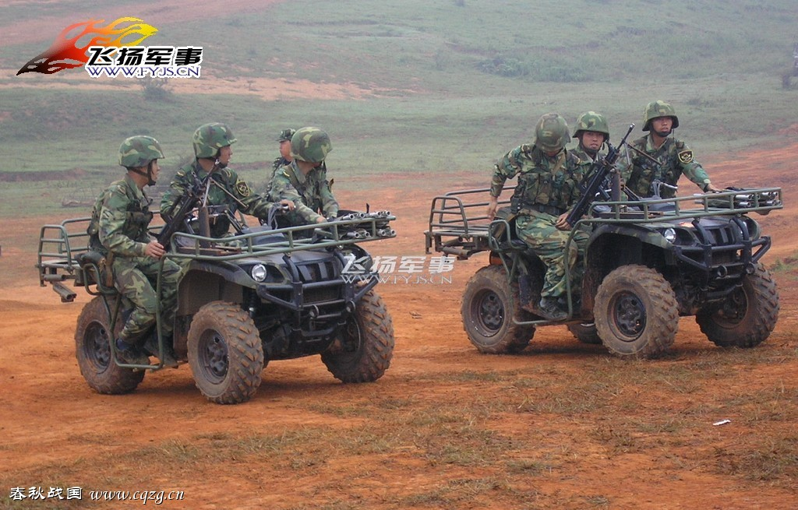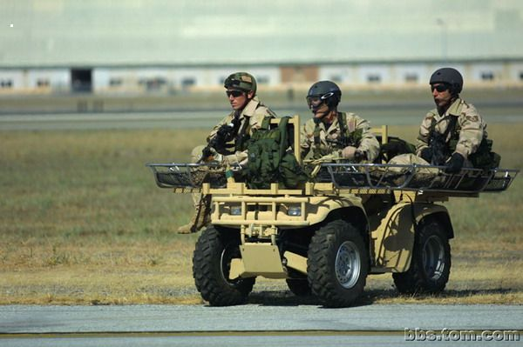

由于这种高机动越野车,采用大功率的摩托发动机做为动力源,[250C以上], 车身重心又低,还装有四个宽幅低压越野轮胎,因此具有很强的高机动越野性能, 越是严峻的地形，越能发挥其四轮越野的能力,它的出现,很快引起了各国军方的重视,世界各军事强国纷纷采购的这种大马力的四轮全地型越野车,列装各自的精锐特种部队,如美军特种部队就大量装备“运动员”全地形车(ATV)。

据英国《防务系统日刊》2004年5月3日报道] 美国国防部特种作战司令部与"北极星"工业公司签订了700辆全地形车(ATV)的生产与交付合同，驻伊拉克和阿富汗的美军正在使用这种车辆。据称，这些全地形车能够适应全球最复杂的地形。

另外，世界其它各军事强国特战部队也列装不少,如俄罗斯，以色列等，就连海峡对岸的台军反恐部队也首度配备十八辆五百cc四轮越野摩托车(沙滩车)。

现代四轮驱动越野摩托车，按照国际上通行的叫法,被统称ATV (All Terrain Vehicle )它最初是一种只有三个轮子并且是使用低压气胎的摩托车，从1960年代开始在美国市场销售。开始时它只是为越野赛车设计的摩托车，后来逐渐开发成为越野赛的赛车、实用运输车、家庭休闲用车等等。

从1980年代开始，各个厂商开始参与并且针对各种用途投入了对ATV原型的制作，从1985-1987年的两年时间里, ATV 在美国市场上开始风靡一时、深受欢迎。同时越野摩托车也由三轮改变至四轮。

因为实用性的需求，四轮驱动越野摩托车ATV市场大幅扩张，现在ATV风潮由美国、欧洲、澳大利亚一直蔓延至全球。

虽然目前在中国这种四轮驱动越野摩托车依然没有进入大众的眼里，为何不在凯恩斯感受它带来的乐趣哪？
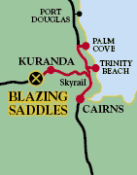  库兰达  热带雨公园  四驱动越野摩托车和骑马的场地  凯恩斯 | 凯恩斯闪耀金鞍 -（Blazing Saddles）  四轮驱动越野摩托车和骑马的场地坐落于澳洲著名城市凯恩斯市中心30公里外，车程只需要约35分钟。 离著名的库兰达（Kuranda Rainforestation Nature Park）热带雨公园只有9公里，车程只需要约10分钟。

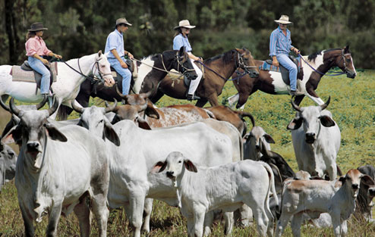
凯恩斯闪耀金鞍旅游公司（Blazing Saddles）的农场面积是1200英亩。在农场里设计了多种旅程线路以迎合客人的不同需要和喜好。带给您精采的四轮驱动越野摩托车的旅程。
在农场里有250头婆罗门牛；有90匹澳洲马； 10 只澳洲羊。凯恩斯的库兰达（Kuranda）地区的气候比较干燥清爽，无论晴天雨天，四轮驱动越野摩托车旅程全年都可启程。

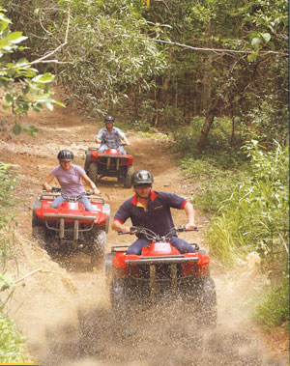 | 凯恩斯闪耀金鞍旅游公司（Blazing Saddles）越野摩托车跑道是十分具有挑战性的道路。 但是却并不危险，您可以尽情游玩，您可以自己驾驶四轮驱动摩托车行驶于澳洲野生森林和山路中。一路上风光明媚的景色让人著迷。  无论您是骑越野摩托车的高手还是初学者。 不需要摩托车驾照的限制，都可以很轻易的上手, 并且学习驾驶。您都可以前来体验一下驾驶摩托车的帅气和速度的体验。
凯恩斯闪耀金鞍旅游公司（Blazing Saddles）把客人的安全放在第一位。专业友好的导游会在行程开始之前就为您细心讲解驾驶的要领和技巧。闪耀金鞍（Blazing Saddles）保证越野摩托车旅程是十分安全稳固的。并且可以在粗糙不平的山路上面行驶。
闪耀金鞍（Blazing Saddles）提供前往凯恩斯当地的住宿接送游客的服务, 带您前往库兰达（Kuranda）的灌木丛林欣赏景色。导游将为游客仔细讲解旅程路线和如何驾驶越野摩托车。 全程拥有导游带领，提供安全帽和其它安全设备， 并且还提供茶，咖啡和美味小点心供客人品尝。旅程结束后，将派车送您返回酒店住宿。
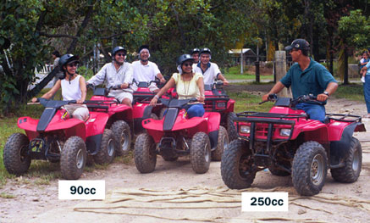

新推出的600cc的Big Buggy由我們的專業教練駕駛，搭乘家庭成人及未满12岁的小童來一同體驗這份新鮮和樂趣。每輛Big Buggy可載5人。

ATV四轮驱动越野摩托车活動過程
8.00am | 1.00pm | 为您提供免费客车酒店接送
9.00am | 2.00pm | 您乘车到达位于库兰达地区的闪耀金鞍农场。  我们友好的工作人员将迎接您的到来，提供早/午茶水，并协助您办理一些手续。
9.30am | 2.30pm | 我们的导游协助您试戴安全头盔，挑选您的四驱越野摩托车和为您提供安全须知和驾驶ATV的要领和技巧的示范讲解。  在我们的障碍训练场上开始了令人兴奋刺激的ATV 探险的活动。  在练习场上车手们可以有机会改善和提高您驾驶ATV的技能。完成暂短有趣的  训练课程后，在导游的带领下，您可以自己驾驶四轮驱动摩托车行驶于澳洲野生森林和山路中，越野摩托车跑道是十分具有挑战性的道路。 但是却并不危险，您可以尽情游玩，一路上风光明媚的景色让人著迷。
11.30am | 4.30pm | 返回接待处，我们为您提供免费上午/下午茶点。
12.30pm | 6.00pm | 送您乘车返回酒店
*团队预订请预约我们可为您安排其它时间。请参见以下所附的接送时间表。
参加的客人须签署一份免责书。
参加者的最低年龄限制：12周岁以上

热带丛林骑马活動過程
8.00am | 1.00pm | 为您提供免费客车酒店接送
9.00am | 2.00pm | 您乘车到达位于库兰达地区的闪耀金鞍农场。  我们友好的工作人员将迎接您的到来，提供早/午茶水，并协助您办理一些手续。
9.30am | 2.30pm | 我们的导游协助您试戴安全头盔，挑选适合您的马匹和为您提供安全须知和驾驭马匹的要领和技巧的示范讲解。在熟悉了骑马的技能后，在导游的带领下，您可以自己骑着您的马儿悠闲地在森林中钻来钻去，走的尽是崎岖不平的路，甚至过壕沟，陡坡。森林中有小河和溪流，有机会可以看到野生袋鼠，袋熊，澳洲牛羊，野趣盎然。
11.30am | 4.30pm | 返回接待处，我们为您提供免费上午/下午茶点。
12.30pm | 6.00pm | 送您乘车返回酒店
参加的客人须签署一份免责书。
参加者的儿童年龄：4-14岁

凯恩斯闪耀金鞍旅游公司接送时间表：
1．四轮驱动摩托车和骑马的常规行程安排-接送时间表：（不限人数）
出发地点 | 出发（大约）时间 | 返回时间/地点（市区酒店/餐厅）
凯恩斯市区酒店 | 8:00am | 12:30pm
凯恩斯市区酒店 | 1:00pm | 6:00pm
库兰达热带雨林公园 | 1:50pm | 6:00pm
2．只限四轮驱动摩托车的行程特别安排-接送时间表：（6名成人以上方可成行）
出发地点 | 出发 （大约）时间 | 返回时间/地点（出海码头/市区酒店/餐厅）
凯恩斯市区酒店 | 6:30am | 10:00am
凯恩斯市区酒店 | 3:15pm | 6:00pm
库兰达热带雨林公园 | 3:45pm | 6:30pm
温馨提示：

建议您穿著T-恤衫和长裤，舒适的运动鞋，太阳眼镜，遮阳帽去参加四驱摩托车旅程。

由于各酒店的位置不同，以上的接送时间只是大约时间。请领队/导游在预订行程时，务必同工作人员确认具体的接送的位置和时间。

- 挑选车辆：我们有250cc和90cc的两种车型。建议初级水平的中国客人选择驾驶90cc 的车型。车型较小，容易操控，适合初学者。

- 如下雨的话，有塑料雨衣（约4 澳元）提供。也可以购买从头到脚覆盖全身的无纺布制作的防水和防尘装。约5澳元一套。

- 安全装备：1 头盔 上标标有L 的字样为大号的尺寸；M 为中号；S 为小号。2 防尘镜 （可选择戴和不戴）。

- 最低年龄限制：12 周岁 - 无需经验；无需驾驶执照。

小孩未满12 周岁和家庭成人：如大人带着小孩和老人家庭的话，小孩和老人可以选择乘坐我们的Buggy 车。

